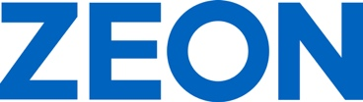

ZEON Europe GmbH
Hansaallee 249
40549 Düsseldorf
Germany
Phone +49-211-5267-0
Fax +49-211-5267-160
Email zeinfo@zeon.eu
Public Relations: Melanie Grape (ext. 131)

www.zeon.eu
P R E S S E M I T T E I L U N G

ZEON stellt “Vision 2030” für Nachhaltigkeit vor

Elastomer-Innovationen tragen zur Transformation der Automobilindustrie hin zu CO₂-neutraler Mobilität bei

Düsseldorf, 27. Juni 2022 – Die ZEON Europe GmbH – europäische Tochtergesellschaft der ZEON Corporation, Japan, einem führenden und weltweit agierenden Hersteller von Spezialpolymeren – präsentiert mit Freude ihre „Vision 2030“, die zu technologischen Innovationen in den Bereichen Spezialelastomere, Polymere und Spezialchemikalien führt. „Ich bin stolz darauf, dass wir bei ZEON mit unseren Technologien, Produkten und Dienstleistungen einen wesentlichen Beitrag zu einem nachhaltigen Planeten und einem sicheren und komfortablen Leben leisten“, erläutert Hubert Thimm, Commercial Director der ZEON Europe GmbH. „Das größte Potenzial – zugleich auch die größten Herausforderungen – für technische Entwicklungen sehen wir in der Transformation der Automobilindustrie hin zur Elektrifizierung des Antriebsstrangs und einer nachhaltigen und CO₂-neutralen Mobilität.“

Auswirkungen der neuen Mobilität auf die Kautschukindustrie

Die größten Herausforderungen liegen in der automobilen Transformation in Richtung Elektrifizierung, Digitalisierung und Klimaneutralität. „Den Rohstoffherstellern fällt hier eine zentrale Rolle zu“, ergänzt Hubert Thimm. „Gemäß unserer Vision 2030 setzen wir bei der Entwicklung neuer Produkte möglichst nachhaltige Rohstoffe ein.“ Darüber hinaus treibt ZEON die Dekarbonisierung bestehender Produkte hin zur Kreislaufwirtschaft voran.

Der anhaltende Trend zur E-Mobilität mit hybrid- und batterieelektrischen Fahrzeugen erfordert zunehmend den Einsatz von maßgeschneiderten Werkstoffen. Im Bereich der konventionellen Verbrennungsmotoren liegt der Fokus weiterhin auf Downsizing und Emissionsreduktion. Um den steigenden Anforderungen an polymere Werkstoffe gerecht zu werden, hat ZEON eine Reihe neuer Hochleistungswerkstoffe entwickelt, die sich durch eine verbesserte Beständigkeit gegenüber neuartigen automobilen Betriebsflüssigkeiten und Medien auszeichnen, die mit der E-Mobilität aufkommen.

ZEON stellt die Vision 2030 und einige neue Spezialkautschuk-Highlights vom 27. bis 30. Juni 2022 auf der Deutschen Kautschuk Tagung (DKT) und der International Rubber Conference (IRC) in Nürnberg am Stand 524 in Halle 9 vor.

Zeichen: 2.302

Keywords: ZEON, Spezialkautschuk, DKT, Deutsche Kautschuk Tagung, IRC, International Rubber Conference, Vision 2030, CO2-Fußabdruck, Nachhaltigkeit, Automobilindustrie, Automotive, Industrie, Mobilität, E-Mobilität, Spezialelastomer, Polymer und Spezialchemikalie, Hubert Thimm

Bilder

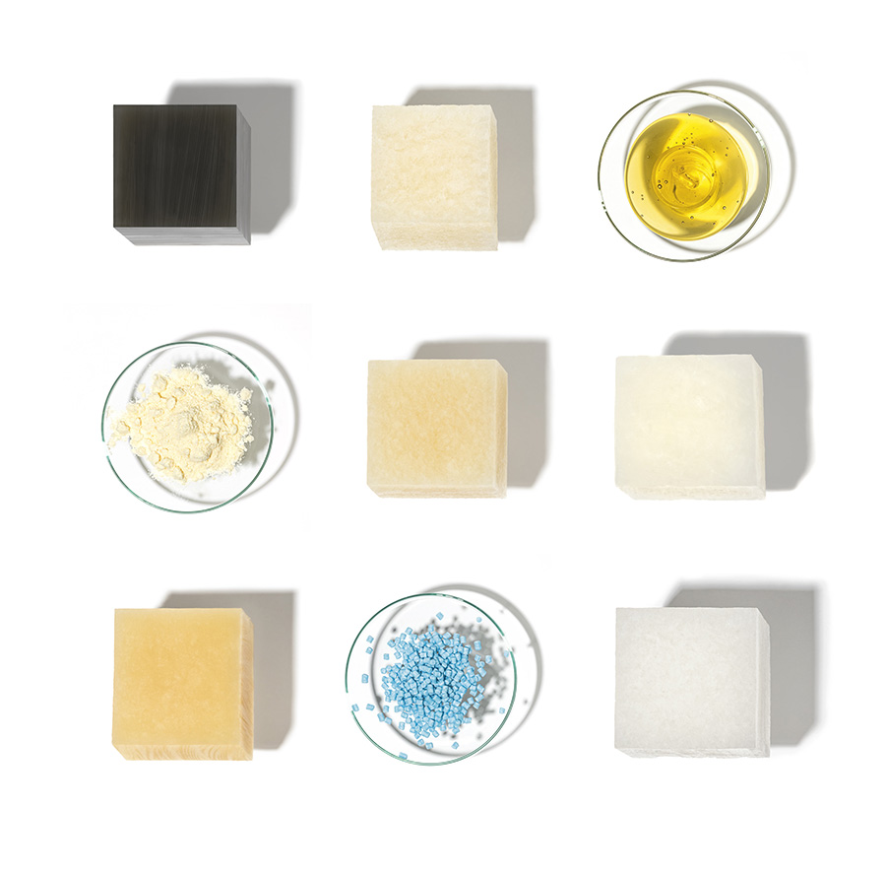 | Bild 1: Die Vision 2030 von ZEON führt zu technologischen Innovationen bei Spezialelastomeren und Polymeren für mehr Nachhaltigkeit  Copyright: ZEON Europe GmbH  Download: https://www.ahlendorf-news.com/media/news/images/zeon-vision-2030-sustainability-mobility-1-H.jpg
Bild 2: ZEON verwendet die nachhaltigsten Rohstoffe für neue Produkte und treibt die Dekarbonisierung voran

Copyright: SeanPavonePhoto - stock.adobe.com
Download: https://www.ahlendorf-news.com/media/news/images/zeon-vision-2030-sustainability-mobility-2-H.jpg
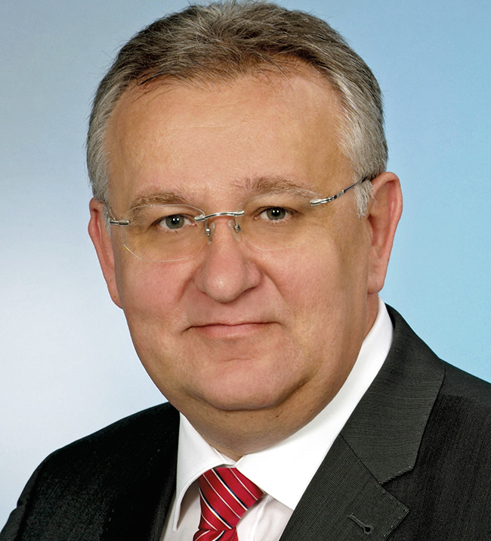 | Bild 3: Hubert Thimm ist Commercial Director der ZEON Europe GmbH  Copyright: ZEON Europe GmbH  Download: http://www.ahlendorf-news.com/media/news/images/Zeon-Hubert-Thimm-2-H.jpg

FIRMENPROFIL - Die ZEON Corporation ist der weltweit führende Hersteller von Spezialelastomeren, Polymeren und Spezialchemikalien. ZEON ist einer der weltweit führenden Hersteller von Polymeren und betreibt ein globales Netzwerk von Werken in Asien und Nordamerika sowie Forschungs- und Entwicklungslabors in Japan, den USA, China und Singapur. Mit mehr als 70 Jahren Geschäftstätigkeit und einem konsolidierten Umsatz von ca. 3 Mrd. US$ verfügt ZEON sowohl über die Erfahrung als auch über das Fachwissen in der C4- und C5-Chemie, um eine breite Palette von Weltklasseprodukten anzubieten. ZEON beschäftigt weltweit mehr als 3.900 Mitarbeitende, mit einem globalen Hauptsitz in Tokio und regionalen Vertriebsbüros in ganz Europa, Amerika und Asien. „Wir wissen, wie wichtig eine enge Partnerschaft mit (potenziellen) Kunden weltweit ist. Daher bemühen sich unsere Mitarbeiter im Vertrieb und im technischen Service stets um eine technische Zusammenarbeit, um unseren Kunden positive Impulse zu geben. Gemeinsam finden wir dann die optimale Lösung“, erklärt Hubert Thimm, Commercial Director von ZEON Europe.

Während sich ZEON im traditionellen globalen Elastomergeschäft (60 % des Gesamtgeschäfts) kontinuierlich etabliert hat, wurde das Geschäft mit Spezialwerkstoffen schrittweise aufgebaut und ist deutlich gewachsen. ZEON-Spezialwerkstoffe bieten Materiallösungen für die zukünftige Welt in Bezug auf nachhaltige Energiequellen, Elektromobilität, Digitalisierung und Medien sowie modernen Lebensstil und Gesundheitsvorsorge.

Pressekontakt

Melanie Grape
Zeon Europe GmbH
E-Mail: melanie.grape@zeon.eu
Phone: +49 (0)1738970420
Hansaallee 249
DE-40549 Düsseldorf

